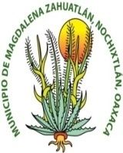 HONORABLE AYUNTAMIENTO CONSTITUCIONAL
DE MAGDALENA ZAHUATLAN
2020

